Prática 3 · Roteiro D: revisor de plano de aula
Roteiro da atividade
PRÁTICA 3 · ROTEIRO D
Você entrega: revisor de plano de aula testado, com devolutiva ao professor.

Nesta atividade você vai | construir um checklist de conferência para planos de aula e sequências didáticas, com devolutiva formativa ao professor, convertê-lo em um agente revisor e testá-lo com um documento que tem problemas de propósito.
Você vai aprender a | • transformar critérios da escola em perguntas verificáveis;  • converter um checklist em agente revisor com instruções fixas;  • conferir as evidências citadas pela IA;  • usar a análise da IA para escrever devolutivas formativas.
Ao final, você terá | • checklist adaptado;  • projeto do revisor configurado;  • revisão do documento de teste conferida.

Fluxograma da atividade
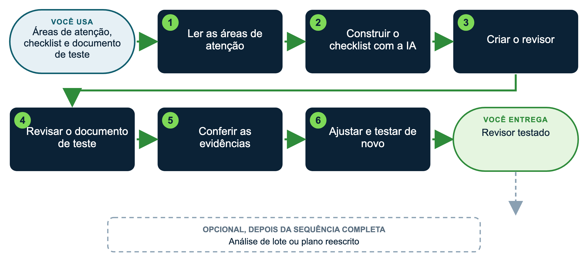

Materiais
Use a versão EXEMPLO (Escola Horizonte, já preenchida) ou a versão MODELO preenchida com dados públicos da sua escola. As subpastas têm os mesmos nomes nas duas versões, dentro de materiais/.
Pasta ou arquivo | Para quê
08_checklists_revisao/areas_de_atencao | Nove áreas que valem para qualquer documento
08_checklists_revisao/checklist_plano_aula (EXEMPLO) | Checklist pronto para comparar ou usar
08_checklists_revisao/checklist_modelo (MODELO) | Estrutura para o seu checklist
materiais/escola_EXEMPLO_horizonte/08_checklists_revisao/documentos_para_testar/teste_D_plano_ciclo_da_agua | Documento com problemas de propósito
materiais/escola_EXEMPLO_horizonte/08_checklists_revisao/gabarito_documentos_teste | Problemas plantados, para conferir
06_pedagogico | Modelo de plano da escola e exemplo completo
apoio/normativas_recortes/BNCC_Computacao_EF_II_6a9ano.xlsx | Habilidades de Computação do 6º ao 9º ano, se o plano envolver tecnologia
Demais componentes da BNCC: Gemini Notebook (antigo NotebookLM) "Normativas da escola" ou basenacionalcomum.mec.gov.br | Conferir habilidades (não anexe o PDF inteiro, com 600 páginas)

Plataforma | Onde criar o projeto
Claude (recomendado) | Menu lateral > Projetos > Criar projeto. Arquivos em "Conhecimento"; regras em "Instruções do projeto".
ChatGPT | Menu lateral > Projetos > Novo projeto. Arquivos em "Arquivos"; regras em "Instruções". No plano gratuito, até 5 arquivos por projeto.
Gemini | Menu lateral > Gems > Novo Gem. Regras em "Instruções"; arquivos em "Conhecimento" (até 10 arquivos; confira no seu plano).
Manus | Não guarda um projeto fixo: em cada tarefa nova, anexe os arquivos e cole as instruções no início do pedido.

Como usar os prompts: leia antes o que você vai obter e o que anexar; copie o texto da caixa verde, troque o que está [entre colchetes] e apague os colchetes. Se a resposta vier genérica, acrescente contexto (público, finalidade, um exemplo) em vez de repetir o pedido. Mais dicas no Guia de introdução (apoio/fundamentos).
COMO PRIORIZAR
Essencial (todos): passos 1, 3, 4 e 5. É o mínimo para chegar à entrega.
Aprofundar (se der tempo ou se você já tem experiência): passos 2 e 6.
Atalho para quem está começando: no passo 2, use direto o checklist EXEMPLO da pasta 08 e vá para o passo 3.
Desafio (experientes): faça uma das variações opcionais ou a dica para gestores que mais interessar à sua escola.

Passo a passo
1 Leia as áreas de atenção ESSENCIAL
Marque as três áreas mais importantes para este tipo de documento na sua escola.
2 Construa o checklist com a IA APROFUNDAR
Em uma conversa nova, anexe as áreas de atenção e as fontes:
▶ PROMPT PARA COPIAR
O que você vai obter: Um checklist de critérios verificáveis para planos de aula e sequências didáticas, com devolutiva formativa ao professor: é a régua que o revisor vai aplicar.
Anexe ou cite: 08_checklists_revisao/areas_de_atencao e 06_pedagogico; apoio/normativas_recortes/BNCC_Computacao_EF_II_6a9ano.xlsx; Demais componentes da BNCC: Gemini Notebook (antigo NotebookLM) "Normativas da escola" ou basenacionalcomum.mec.gov.br.
Prompt:
Com base no modelo de plano da escola, nos princípios pedagógicos (perfil da escola) e nas áreas de atenção anexados, crie um checklist de [10] critérios que todo plano de aula da [nome da escola] deve atender.
Cada critério: pergunta de sim ou não e o documento da escola que a fundamenta.
Se as fontes anexadas não fundamentarem um critério, diga isso em vez de inventar.

Compare com o checklist EXEMPLO, junte o melhor dos dois e acrescente um critério da escola. Salve no modelo da pasta 08.
3 Crie o revisor ESSENCIAL
Projeto "Revisor [nome] [escola]". Anexe o checklist e as fontes. Cole nas instruções:
▶ INSTRUÇÕES FIXAS PARA COPIAR
O que você vai obter: As instruções fixas do revisor: valem para todo documento que você enviar ao projeto.
Anexe ou cite: No projeto: o checklist do passo 2 e 06_pedagogico; apoio/normativas_recortes/BNCC_Computacao_EF_II_6a9ano.xlsx; Demais componentes da BNCC: Gemini Notebook (antigo NotebookLM) "Normativas da escola" ou basenacionalcomum.mec.gov.br.
Prompt:
Você é o revisor de planos de aula da [Escola Horizonte] e apoia [a coordenação pedagógica].
Aplique o checklist anexado. Para cada critério: atende, parcial ou não atende, com o trecho do plano e uma sugestão concreta.
Confira habilidades da BNCC no documento oficial anexado; se não puder conferir, escreva "não verificável".
Escreva a devolutiva ao professor: o que está bom, duas melhorias prioritárias, uma pergunta para reflexão. Até 8 linhas.
Nunca atribua nota nem compare professores.
Se o documento não permitir verificar um critério, marque "não verificável". Não invente trechos nem referências.

4 Revise o documento de teste ESSENCIAL
Em uma conversa nova do projeto, anexe teste_D_plano_ciclo_da_agua e escreva: "Revise o documento anexado."
5 Confira as evidências ESSENCIAL
Para cada problema apontado: o trecho existe mesmo no documento? A referência existe na fonte? Compare com o gabarito: o que a IA achou, o que deixou passar, o que inventou.
6 Ajuste e teste de novo APROFUNDAR
Reescreva nas instruções a regra que falhou e repita o passo 4. Salve o checklist e as instruções em 07_assistentes e 08_checklists_revisao.
Se você usar outra plataforma
Plataforma | O que muda nesta atividade
ChatGPT | No plano gratuito, use um Projeto (instruções e até 5 arquivos). Criar um GPT personalizado exige plano pago; usar um GPT criado por outra pessoa é gratuito, o que facilita compartilhar o revisor com a equipe.
Gemini | Gem com as instruções e o checklist como conhecimento; pode ser compartilhado na conta Google da escola.
Manus | Não guarda o revisor: anexe instruções, checklist e documento em cada tarefa. Útil para revisar vários documentos de uma vez.
Gemini Notebook (antigo NotebookLM) | Para conferir os artigos de lei e as habilidades que o revisor citar, com o trecho original.

Personalize
Colchete | Sugestões
[quem usa] | coordenação pedagógica; professores (autoavaliação); orientação
[princípios] | projetos; DUA; avaliação formativa; BNCC Computação
[número de critérios] | 8 a 12

Variações opcionais
▶ VARIAÇÃO 1: ANÁLISE DE LOTE
O que você vai obter: Variação opcional: análise de lote.
Anexe ou cite: Na conversa do revisor. Se o pedido falar em documentos anexados, anexe-os sem nomes de pessoas.
Prompt:
Analise os [5] planos anexados (sem nomes de professores) e mostre, em tabela, quais critérios mais aparecem como parcial e que tema de formação isso sugere.

▶ VARIAÇÃO 2: PLANO REESCRITO
O que você vai obter: Variação opcional: plano reescrito.
Anexe ou cite: Na conversa do revisor. Se o pedido falar em documentos anexados, anexe-os sem nomes de pessoas.
Prompt:
Proponha uma versão do plano que atenda aos critérios, mantendo o tema e a duração, e destaque o que mudou.

DICAS PARA GESTORES: VARIAÇÕES E POSSIBILIDADES
• Ofereça o revisor também aos professores, como autoavaliação antes de entregar o plano.
• A análise de lote mostra tendências para a formação, sem expor ninguém: retire os nomes antes.
• A devolutiva da IA é rascunho: a coordenação ajusta e assina.
• Para Educação Infantil, anos iniciais (1º ao 5º) ou Ensino Médio, organize um arquivo próprio só com as habilidades da etapa que vai usar, copiadas do Complemento à BNCC: Computação (apoio/normativas_leis), na mesma estrutura da planilha do 6º ao 9º ano: com menos dados, a IA responde melhor e erra menos.

CUIDADOS
• O revisor aponta; a decisão é de uma pessoa nomeada. Use só documentos sem dados pessoais.

